Navodila za urednike: dostopnost spletnih mest državne uprave na sistemu enotnih spletnih mest

Navodila za urednike predstavitvenih spletnih mest državne uprave so bila pripravljena v skladu z »Web Content Accessibility Guidelines 2.0« (WCAG 2.0). Slednje predstavljajo skupek smernic in standardov, katerih osnovni namen je višja dostopnost vsebin objavljenih na spletu tako za ranljive skupine, kot tudi posameznike, ki do vsebin dostopajo z mobilnimi napravami.

Web Content Accessibility Guidelines 2.0
http://www.w3.org/WAI/intro/wcag

Uvod v spletno dostopnost
http://webaim.org/intro/

WCAG 2.0 kontrolni seznam
http://financesonline.com/WebAIM/checklist.html

Priporočilo WCAG 2.0 1.1 - Tekstovne alternative
Ponuditi tekstovno alternativo za vse netekstovne vsebine (npr. slike, zemljevide, druge grafične komponente).

Priporočilo je namenjeno predvsem slepim in slabovidnim, ki imajo težave z branjem teksta in sprejemanjem informacij preko vizualnih elementov (fotografije, slike, grafi, animacije, itd.). Tekstovna oblika je najbolj primerna za nadaljnjo uporabo, zato morajo relevantni vizualni elementi imeti tudi tekstovne alternative. Tisti, ki ne vidijo dobro, si lahko tekst povečajo. Slepi lahko uporabijo bralnik zaslona oz. Braillovo vrstico. Prav tako pa je sledenje načelu tekstovne alternative uporabno za vse uporabnike mobilnih naprav, ki imajo izklopljen prenos slik (manjša poraba podatkovnega prometa), saj jim njihovem mestu prikaže nadomestno besedilo.

IZVEDBA

A. Nekatere slike je potrebno opremiti z alternativnim oziroma nadomestnim besedilom

V primeru, da bo z objavljene slike vodila povezava, nadomestno besedilo uporabite za informacijo o cilju povezave. Torej v nadomestnem besedilu slike opišite cilj povezave in ne opisa same slike.

Tehnično navodilo
1. Vsebinski elementi na statičnih straneh
Besedilo, ki smiselno opiše sliko, vnesete v polje »Dostopnost / Alternativne oznake«, ki se nahaja na zavihku »Slike«. Besedilo na strani ne bo vidno, temveč je namenjeno le bralnikom zaslona.
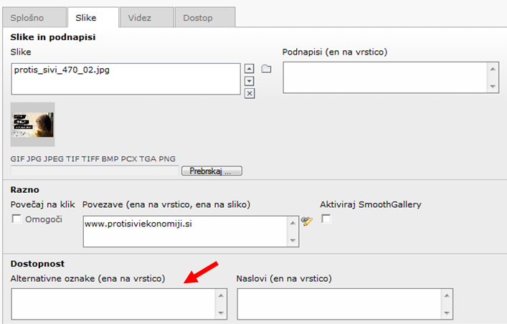

2. Novice
Za opis slike primarno uporabimo funkcionalnost podnapisa. Besedilo, ki smiselno opiše sliko, vnesete v polje »Napis«, ki se nahaja na zavihku »Slike«. V primeru, da želite dodatni opis slike za ranljive skupine, uporabite poleg podnapisa še polje »Image alttext.«

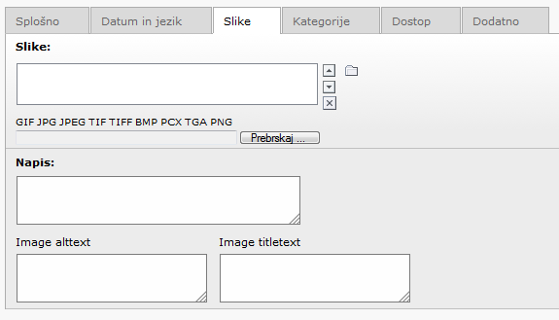

Vsebinsko navodilo

Pri pisanju nadomestnega besedila naj bo vaše vodilo naslednje vprašanje: Če te slike ne bi uporabili, kako bi z besedami opisali sporočilo slike oziroma njen namen?

- Če je slika simbolična, okrasna in nima posebnega sporočila, ne pišite nadomestnega besedila.
- Če ima slika podnapis, ki ustrezno opiše vsebino slike (Rokovanje ministrov XY in ZY), ne vnašajte nadomestnega besedila. Nikakor ne ponavljajte besedila podnapisa v nadomestnem besedilu slike (Velja za tehnično navodilo 1). Prav tako ne ponavljajte istega nadomestnega besedila na več fotografijah v rotatorju fotografij (razen vir).
- Nadomestno besedilo mora biti kratko, izjemoma stavek ali dva. Sporočila kompleksnih slik (grafikoni, infografike…) naj bodo del glavnega besedila (Ne opisujete, kaj je na sliki, ampak njeno sporočilo, če je to smiselno, vdelajte v osnovno besedilo.).
- Če je na sliki tekst, naj nadomestno besedilo odseva enako sporočilo.
- Ne uporabljajte nepotrebnih uvajalnih fraz tipa »Slika prikazuje…«, »Fotografija…«
- V primeru bannerjev oziroma oglasnih pasic smiselno opišite sporočilo bannerja (npr. Oglasna pasica Vklopi razum, zahtevaj račun).

Podrobnejša vsebinska navodila glede
uporabe nadomestnih besedil za slike
http://webaim.org/techniques/alttext/

B. Izogibajte se objavi preslikanih oziroma skeniranih dokumentov

Besedilne dokumente objavljate v PDF obliki, a ne preslikane dokumente (podpisani, žigosani), temveč pretvorjene iz npr. word doc dokumenta v PDF (npr. z elektronskim podpisom, če je nujno, da se objavi uradno podpisan dokument).

Če pa se objavi preslikanega dokumenta ne morete izogniti, poleg objavite še word doc dokument.

Primer: Smernice pdf [50 kB], doc [112 kB]

WCAG 2.0 1.2 – Alternative za avdiovizualne posnetke
Ponuditi alternativo za časovne medije (npr. zvočni in video posnetki).

Za vse zvočne in video posnetke je treba zagotoviti alternativni tekstovni dokument, ki je ekvivalent posnetku (npr. tekstovni prepis). Za video posnetke je treba zagotoviti podnapise. Če želimo imeti skladnost s priporočili WCAG nivoja AA, je treba podnapise zagotoviti tudi pri prenosih v živo, prav tako je treba za ta nivo zagotoviti zvočne opise posnetih video vsebin. Za doseganje nivoja AAA je treba za zvočne in video posnetke zagotoviti ekvivalent z uporabo znakovnega jezika (tolmač znakovnega jezika).

Priporočilo je namenjeno predvsem gluhim in naglušnim, ki imajo težave s poslušanjem zvoka v posnetkih. Priporočilo naslavlja tudi slepe in slabovidne, ki ne vidijo video posnetkov in bi lahko opis dobili preko zvočnega opisa za vizualne informacije.

IZVEDBA

A. Objava prepisov avdio (mp3) posnetkov

Ob vsaki objavi avdio (video) posnetkov je potrebno objaviti tudi tekstovni prepis, npr. v pdf datoteki v primeru daljših tekstovnih zapisov.

B. Objava video posnetkov s podnapisi

Vsak objavljen video posnetek je potrebno podnasloviti.

Programska oprema za ustvarjanje podnapisov
http://www.urusoft.net/products.php?cat=sw
Spletni servis za ustvarjanje podnapisov
http://subtitle-horse.com/index.php
Navodila za objavo video posnetkov
in implementacijo podnapisov
http://hkom.sigov.si/gostovanje/enotne-spletne-strani/dodatne-funkcionalnosti/#c591

C. Na voljo naj bo video v znakovnem jeziku za vse medijske vsebine, ki vsebujejo zvok

Iz izvedbenih navodil so izpuščene zahteve za zvočne opise video posnetkov, saj predpostavljamo, da v državni upravi nimamo veliko avdiovizualnih posnetkov, kateri bi podajali vsebino le skozi vizualno predstavitev – velika večina materiala ima ustrezen zvočni zapis (govor), iz katerega je mogoče enakovredno razbrati vsebino. V primeru, da imate videoposnetke, katerega sporočilo ni mogoče razbrati le skozi zvočni posnetek, je potrebno izdelati video posnetek z zvočnim opisom ali ob posnetku pripraviti ustrezno tekstovno alternativo posnetku.

Priporočilo WCAG 1.3 - Prilagodljivo
Ustvarjati je treba vsebine, ki jih je možno predstavljati na različne načine (npr. z enostavnejšim videzom), na da bi s tem izgubili informacije ali strukturo.

Namen tega priporočila je zagotoviti, da so informacije predstavljene na način, ki ga lahko zaznavajo vsi uporabniki oziroma njihova podporna programska oprema (npr. bralniki zaslona).

Potrebno je zagotoviti ustrezno strukturo informacij in povezav, tako da lahko uporabniki kot tudi podporna programska oprema iz le te ugotovi smiselno zaporedje. Navodila za delo z vsebinami oziroma same vsebine ne smejo temeljiti izključno na senzorskih karakteristikah, kot so npr. oblika, velikost, vizualna lokacija, orientacija, zvok ipd.

Težave nastanejo predvsem, če:
- se navodila oz. informacije sporočajo z uporabo barv, velikosti elementov, njihove oblike oz. pozicije na zaslonu (senzorne značilnosti);
- je postavitev strani takšna, da je bralnik zaslona ne bo bral v smiselnem zaporedju;
- veliko število elementov (predvsem v glavi strani) onemogoča, da bi bralnik zaslona hitro prišel do najpomembnejših informacij;
- v primeru daljšega teksta ta ni pravilno razdeljen na poglavja (oziroma ni vmesnih podnaslovov), kar uporabnikom bralnikov onemogoča preskakovanje vsebinskih sklopov.

IZVEDBA

A. Besedila smiselno razdelite v sklope in jih opremite z naslovi

Tehnično navodilo
Naslove vsebinskih sklopov lahko vnesete skozi obrazec vsebinskega elementa v polje »Naslov« oziroma jih oblikujete v urejevalniku besedila z uporabo stilov (»dropdown« »No block style«) in izberete ali »naslov2« ali »naslov3.«
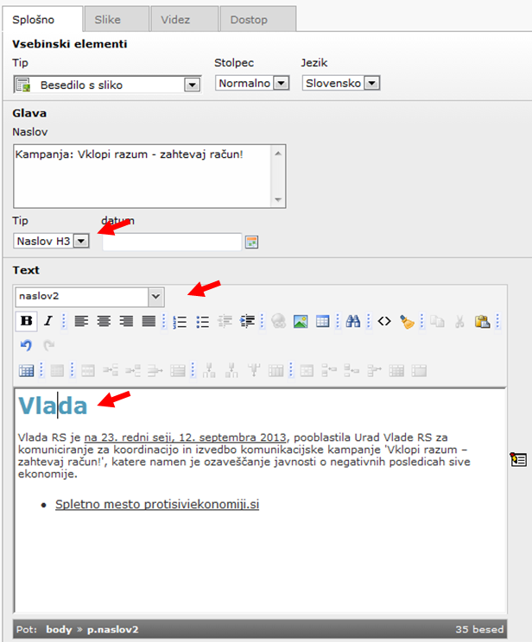

B. Besedila naj imajo smiselno zaporedje in strukturo

Tehnično navodilo
Z uporabo stilov naslovov naslov2 in naslov3 uporabnikom ter podporni programski opremi sporočate strukturo besedila.

V primeru seznamov (alinej), uporabljajte prednastavljen seznam v urejevalniku besedila in ne oblikujte seznamov z uporabo alinej »-«.

C. Uporabljajte preproste preglednice, tabele

Pri uporabi tabel bodite zadržani (konzervativni) in jih uporabite le za tabelarične statistične podatke. Če tabelo uporabite, poskrbite, da je njena vsebina oziroma njeno glavno sporočilo smiselno povzeto v besedilu objave.

Tehnično navodilo
Tabel ne kopirajte iz Worda, temveč jih postavite v urejevalniku besedila v Typo3. Kopirate lahko le posamezne vrednosti celic.

Ko v besedilo vstavljate novo tabelo, v polju povzetek smiselno opišite namen in vsebino tabele.

Izberite število vrstic in stolpcev ter z uporabo funkcije »headers« izberite, ali so vodilne celice le zgoraj, le levo ali (največkrat) levo in zgoraj.

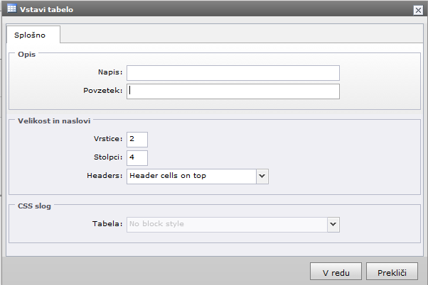

Določitev vodilnih celic je ključnega pomena za bralnike zaslona (vsaj za večino).

Primer:
Razred | Število otrok | Število deklic | Število dečkov
1a | 23 | 11 | 12
1b | 22 | 10 | 12

V primeru, da ni določenih vodilnih celic, prebere bralnik drugo vrstico tabele kot:
→ 1a, 23, 11, 12…

V primeru, da so vodilne celice določene zgoraj in levo, bralnik prebere drugo vrstico tabele kot:
→ razred 1a, število otrok 23; razred 1a, število deklic 11; razred 1a, število dečkov 12;…

V primeru, da so vodilne celice določene zgoraj, bralnik prebere drugo vrstico tabele kot:
→ razred 1a, število otrok 23; število deklic 11; število dečkov 12;…

V tem primeru, je zadnja nastavitev optimalna.

Opisi v vodilnih celicah naj bodo čim krajši. Izogibajte se združevanju celic (merged cells).

Priporočilo WCAG 2.0 1.4 - Prepoznavnost

Pri uporabi barv je pomembno, da barve ne smejo biti edini način posredovanja informacij, namigovanja na akcije, sugeriranja odgovora itd. Uporabniki lahko barve zaznavajo različno, zato je treba paziti, kako jih kombiniramo in uporabljamo.

Pomembna je tudi izbira pravega kontrasta med vizualno predstavitvijo teksta/slike in ozadjem, pri čemer naj bi bilo razmerje najmanj 4,5:1 (nivo AA). Izjeme so velike pisave, kjer je razmerje lahko najmanj 3:1. Za nivo AAA se zahteva razmerje najmanj 7:1 (za veliko pisavo 4,5:1). Izjema so logotipi, ki imajo lahko kakršenkoli kontrast.

Izogibajte se uporabi oziroma podajanju informacij skozi slike z besedilom (izjema logotipi). Če jih v izjemnih oziroma nujnih primerih uporabljate, jih opremite z ustreznim nadomestnim besedilom.

Orodje za izračun kontrasta
http://webaim.org/resources/contrastchecker/

Smernica WCAG 2.0 2.4 - Navigacija
Obstajati morajo načini, ki uporabnikom omogočajo oziroma olajšajo navigacijo, iskanje vsebin in ugotavljanje, kje na spletnem mestu se nahajajo.

Spletne strani morajo imeti smiselne in informativne naslove strani, navigacija med povezavami, obrazci in drugimi elementi mora biti logična, predvidljiva in intuitivna, namen povezave jasen iz konteksta povezave.

IZVEDBA

A. Navigacija

To so povezave v vodoravnih in navpičnih menijih, ki morajo biti logične in intuitivne.

Vsebinsko navodilo
Leta 2010 smo ob prehodu na novo celostno podobo državne uprave določili enotno vodoravno navigacijo spletnih mest državne uprave, kar naj bi prispevalo k večji predvidljivosti organizacije vsebin na predstavitvenih spletnih mestih državne uprave. Tako naj bi vsa spletna mesta imela naslednji vrstni red poglavij:
- Delovna(o) področja(e) (en: Areas of Work) – temeljna področja dela organa
- (Storitve (en: Services) – katere storitve organ izvaja za državljane, pravne osebe… - vsaj povzetek storitev in postopkov v njihovi pristojnosti)
- Medijsko središče (en: Media Room)
- Zakonodaja in dokumenti (en: Legislation and Documents)
- O ministrstvu / O službi / O uradu (en: About the Ministry, About the Office,…) – postavljeno na dno drevesa oziroma skrajno desno v navigaciji.

+1. Poljubna izpostavljena vsebina – tudi sama postavitev v primarni navigaciji ni skrajno desno, temveč je odvisna od vsebine. C, D in E naj bi bili skrajno desno oziroma na dnu drevesne strukture.

B. Kazalo / zemljevid strani

Preko povezave »kazalo«, lahko uporabniki dostopajo do zemljevida spletnega mesta.

Vsebinsko navodilo
Zemljevid strani se zgradi samodejno glede na nastavitve vidnosti (skrito, skrito v meniju…) strani spletnega mesta. Priporočamo, da vsaj enkrat mesečno preverite, ali je zemljevid strani ustrezen.

C. Smiselne povezave

Besedilo povezavo oziroma besedilo povezavo in njen kontekst naj jasno sporočata namen same povezave.

Vsebinsko navodilo
- Ne uporabljajte povezav v obliki URLja (http://...), ampak le to vedno skrijte za ustrezno besedilo povezave.
- Izogibajte se dolgim besedilom povezave – izberite besedno zvezo znotraj besedila, ki povezavo najustrezneje opiše.
- Ne uporabljajte besedila povezav tipa »klikni tukaj.«
- Povezave »več« uporabljajte konzervativno – morda le na »seznamih« tem, ko je celoten odstavek namenjen opisu tematike, ki se za povezavo skriva.
- V primeru izpostavljenih tem naredite povezavo znotraj teksta (npr. več), z naslova in s slike.
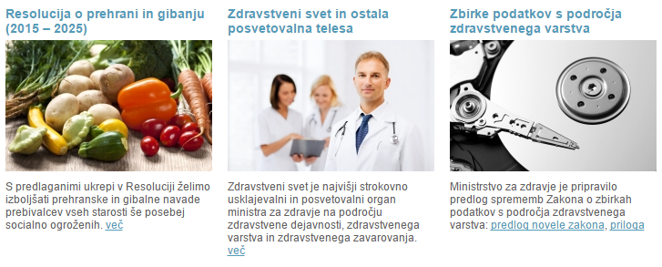

Smernica WCAG 2.0 3.1 - Berljivo
Vsebina oziroma besedila naj bodo berljiva in razumljiva.

IZVEDBA
NAVODILA ZA PISANJE

Vsako besedilo je potrebno pred objavo na spletu prilagoditi, predvsem upoštevajte:
- da naj bo besedilo razumljivo in s preprostim besediščem
- da besedila oblikujete v sklope s podnaslovi in kratkimi odstavki (idealno 5 vrstic).

Jedrnatost in zgoščenost
Pišite razumljivo, kratko in jedrnato, pa vendar celovito.

Osredotočite se samo na bistvo informacije. Ne obremenjujte jih s podrobnostmi, ki niso ključne. Uporabljajte kratke povedi.

Če je le mogoče, razumljivost besedila pred objavo na spletnem mestu preverite pri nepoznavalcih področja.

Izrazje
Preprost, razumljiv, enostaven jezik, ki ga razume oseba z osnovnošolsko izobrazbo.

Uporabljajte uveljavljeno in preprosto, a še vedno dovolj strokovno besedišče, brez pretirane rabe tujk. Izogibajte se predvsem besednim zvezam, ki so dobesedni prevod iz drugih jezikov.

Izogibajte se uporabi dvoumnih besed oziroma besednih zvez, ki zahtevajo, da njihov pravi pomen razberemo iz konteksta besedila.

Izogibajte se uradniškemu izrazju, saj je pogosto nerazumljivo in dvoumno. Kjer je le mogoče, uporabljajte tvorno/aktivno glagolsko obliko in ne trpnika/pasiva.

Zgradba besedila
Besedilo za objavo na spletu sestavljajo:
- Naslov
Naslov in podnaslovi so informacije, ki jih uporabniki na spletni strani najhitreje opazijo oziroma preletijo. Od njih je še najbolj odvisno, ali se bodo na strani hitro našli iskano vsebino oziroma ali si bodo sploh vzeli čas in besedilo prebrali v celoti.
Naslov naj bo informativen, jasen, kratek in razumljiv. V njem uporabite čim več ključnih besed iz nadaljnjega besedila oziroma odstavka v primeru podnaslovov.
- Uvod oziroma povzetek
Ta naj zajema vse ključne informacije, ki jih želite z objavo sporočiti.
- Telo besedila
Če je besedilo daljše, ga razčlenite na več segmentov, ki naj bodo vsebinsko zaokroženi in imajo podnaslove, ki ustrezno opišejo vsebino segmenta (za podnaslove uporabite prednastavljene stile naslovov v urejevalniku besedila).

Navajanje krajevnih in časovnih prislovov
Bodite previdni pri uporabi krajevnih prislovov, ki vodijo uporabnika po spletnem mestu in straneh. Izrazi, kakršni so: »zgoraj«, »spodaj«, »v nadaljevanju«, »na naslednji strani«, so koristni v tiskani obliki, medtem ko so na spletu lahko zavajajoči in povzročajo zmedo.

Prav tako bodite pragmatični pri navajanju časa. Uporaba izrazov, kot sta »letos«, »lani«, zahteva redno pregledovanje besedila, čeprav se bistvo vsebine ni spremenilo, zato je bolje, da npr. namesto »od marca lani« napišete »od marca 2012«.

Kratice
Ob prvi navedbi kratice vedno najprej izpišite celotno besedno zvezo (primer: Evropski gospodarski prostor – EGP), razen če ni splošno znana, npr. DDV.

Denarna enota: evro in EUR
Valuto Evropske unije v besedilu vedno izpišite z besedo evro po slovenskem pravopisu, torej je v prvem zlogu črka »v«, ne pa »u«. Besedo evro sklanjamo enako kakor druge samostalnike moškega spola s končnico -o (evro, -a, -u …) (primer: 1 evro, 2 evra, 100 evrov).

Okrajšavo EUR uporabite samo v preglednicah. Evra v besedilu ne označujte z znakom €.

Merske enote
Če se merska enota v besedilu pojavi redko, jo izpišite z besedo. Če pa se ponovi večkrat, zlasti ob številki, uporabite veljavni simbol ali okrajšavo, razen če simbol merske enote ni splošno znan.

Med številko in mersko enoto je treba narediti nedeljivi (Ctrl + Shift + preslednica) presledek. Videz nedeljivega presledka je enak navadnemu, a preprečuje samodejni prehod v novo vrstico.

Odstotki (%)
Odstotke izpisujte z znakom %. Za številko in znakom za odstotek ne delajte presledka, saj zapis s presledkom na spletu deluje kot dvojni presledek!

Itd., idr., ipd.
Izogibajte se nedorečenih zaključkov, izraženih z okrajšavo itd., idr., ipd. Če se jim ne morete izogniti, okrajšavo izpišite (primer: »in v nekaterih drugih primerih«).

Izpis besed v celoti
Besede izpisujte v celoti in jih ne krajšajte, saj to otežuje razumevanje. (Primer slabe prakse: Pooblastilo upor. skupnega pašnika oziroma planine za nosilca kmet. gosp. skupni pašnik oziroma planina.)

Številke
Številke zapisujte s številskimi znaki (vključno od 1 do 100.000, do 10.000 brez pike ali presledka: 1234 evrov, naprej (12.345 evrov) pa s piko ali nedeljivim presledkom: 12 345 evrov), razen če niso del besedne zveze in bi bilo nenavadno, da se zapišejo s številko (primer: eden izmed, veljavnost za tri leta).

Če so številke izražene v milijonih, izpišite milijon z besedo (primer: namesto »5.000.000« zapišite »5 milijonov«). Vedite, da se milijon tudi sklanja, ob decimalnem številu ga izrazite v rodilniku ednine (primer: 5,4 milijona evrov).

Telefonske številke
- 01 478 5555
- +386 1 478 5555

Če želite uporabniku sporočiti telefonsko številko osebe ali organa, izpišite podatke za stike z besedo. (Primer: Dodatne informacije lahko dobite na telefonski številki 01 478 5555.) Pri tem upoštevajte priporočilo o navedbi podatkov za stike.

Navedba podatkov za stike
Pri navedbi podatkov za stike upoštevajte ta zgled:

Ime organa
Ulica
SI-poštna številka Kraj
T: 01 478 5555 (na tujejezičnih straneh +386 1 478 5555)
M: 031 123 456 (na tujejezičnih straneh +386 31 123 456)
F: 01 478 5555 (na tujejezičnih straneh +386 1 478 5555)
E: gp.mx@gov.si

Zapis datuma in ure
Datum v stavku izpišite tako: 23. avgusta 2014.

Pri navajanju ure upoštevajte obliko:
- ob 12. uri ali ob 12.00
- od 12.00 do 14.00 ali od 12. do 14. ure
- ob 12.30 (brez »uri«)

Elektronski naslov
Elektronski naslov izpišite z malimi črkami in povezava nanj naj bo delujoča.

Velika začetnica
O rabi velike/male začetnice se poučite v Slovenskem pravopisu in drugih jezikovnih priročnikih.

Posebno pozorni bodite na uporabo velike začetnice pri:
- uradnem imenu organov državne uprave, direktoratov in drugih institucij (primer: Republika Slovenija, Ministrstvo za finance – krajše: Ministrstvo za finance); vsakič pretehtajte, ali je velika začetnica res upravičena in potrebna (primer: ministrstvo objavi podatke; do tega vprašanja se bo opredelilo pristojno ministrstvo …),
- imenih institucij Evropske unije (Evropska unija – Unija, Evropski parlament – Parlament, Evropska komisija – Komisija …),
- imenih zakonov,
- naslovih publikacij,
- naslovih vrstic v preglednicah.

Pogosta vprašanja in odgovori
Predstavljanje vsebin v obliki pogostih vprašanj in odgovorov uporabljajte zelo premišljeno, saj z njo največkrat podvajate že objavljene informacije na spletnem mestu. Uporabite jo samo takrat, kadar informacij ni mogoče preprosto predstaviti v osnovnem besedilu.

Če uporabniki pogosto sprašujejo po informacijah, ki so že na spletnem mestu, to verjetno pomeni, da niso predstavljene dovolj razumljivo ali opazno.

Uporaba alinej in korakov
Uporabljajte alineje, da je besedilo za uporabnika preglednejše. Pri tem upoštevajte te smernice:
- vedno začnite z uvodnim stavkom,
- vse alineje naj se nanašajo na oziroma nadaljujejo uvodni stavek,
- začetek alineje zapišite z malo začetnico,
- na koncu alinejne vrstice lahko ločilo (vejico ali podpičje) tudi izpustite, to pa pomeni, da končnega ločila (pike) za zadnjo alinejo prav tako ni,
- alinej ne številčite, saj se številke uporabljajo za predstavitev postopka po korakih.

Kadar želite uporabnika voditi skozi postopek po posameznih fazah, uporabljajte korake. Pri tem upoštevajte te smernice:
- korake oštevilčite,
- navodila pišite v trdilnih stavkih (uporabniku povejte, kaj naj naredi, in ne, česa naj ne naredi),
- uporabnika v navodilih nagovorite neposredno (uporabljajte 2. osebo množine).

Priporočljivo je, da število alinej in korakov ni daljše od šestih točk.

Pri označevanju alinej uporabljajte prednastavljene alineje v urejevalniku besedila.

Predstavitev podatkov v preglednicah
Če razpolagate z večjim številom podatkov in jih je mogoče smiselno razvrstiti, izjemoma uporabite preglednico. Vsebino preglednice smiselno povzemite v besedilu, saj so preglednice zelo neprijazne do uporabnikov, ki uporabljajo bralnik zaslona.

Povezave
Navedba, s katere vodi povezava, naj bo kratka in naj pove čim več o vsebini, h kateri usmeri uporabnika.

Za povezavo uporabite ključne besede ali besedne zveze in se izogibajte navajanju izrazov, kot sta: »kliknite tukaj«, »več o tem«.

Posamezne povezave z izpisanim celotnim naslovom strani v svetovnem spletu (URL) se ne objavljajo, razen ko kažejo na domeno, ki je sporočilna že v imenu, npr. www.vlada.si, www.predlagam.vladi.si (brez http://).

Poravnava besedila
Besedilo naj bo vedno levo poravnano (ne obojestransko).

Krepka pisava
V besedilu poudarite ključne besede in besedne zveze s krepko pisavo, da se bo uporabnik hitreje in lažje znašel. Tako ga boste usmerili v bistvo sporočila, vendar pa s poudarki ne pretiravajte.

Podčrtovanje besedila
Besedila ne podčrtujte, saj je to predvideno za povezave.

Uporaba poševnega tiska
Konzervativno uporabljajte poševno izpisana besedila (predvsem daljša), ker so težje berljiva.

Velike črke
NE UPORABLJAJTE VELIKIH ČRK NA SPLETU, KER TO POMENI KRIČANJE!
Če želite nekaj poudariti, uporabite krepko pisavo.

Oklepaji
Uporabljajte okrogle oklepaje ( ) in ne oglatih [ ].

Uporaba narekovajev in dobesedno navajanje
Pri dobesednem navedku (citatu) uporabite znak » za začetek in znak « za konec navedka. Ne “, ”, „, ″, "…

Priporočilo WCAG 3.2 - Predvidljivo
Spletne vsebine naj se prikazujejo na predvidljiv način.

Uporabnikom veliko težav povzročajo nekonsistentna in nepredvidljiva struktura vsebin. Če gledamo spletno mesto kot celoto, morajo biti vsebine postavljene v predvidljivi strukturi in »obnašanje« spletnega mesta mora biti predvidljivo.

IZVEDBA

A. Elementi oziroma vsebinski sklopi, ki imajo isto funkcionalnost na več straneh, naj bodo dosledno enako poimenovani in oblikovani (dodatne informacije, dokumenti oziroma povezana zakonodaja, kontakti…). (glej tudi točko WCAG 2.4. zgoraj)

B. Napovejte z vidika uporabnika morda nepredvidene spremembe oziroma posledice »klika« (odpiranje novega okna, prenos datoteke).

V primeru, da bo klik na povezavo (zunanja povezava, povezava na dokument, mp3…) sprožil morda nepredvideno akcijo (odprtje novega okna oziroma zavihka brskalnika, odpre PDF, word…), to napovejte v »naslovu povezave.«

Datoteka
V primeru, da povezava vodi na datoteko (mp3, pdf, doc,…) besedilo povezave opremite z informacijo o tipu in velikosti datoteke, in sicer: zvočni posnetek novinarske konference [mp3, 12,3 MB] oziroma Strategija [doc, 47 kB] (za vsak slučaj: oglati oklepaji so Alt Gr +F oziroma +G).

Ko dodajate povezavo na datoteka (vstavi povezavo, zavihek »datoteka«), v polje »Naslov:« vpišite informacijo o tipu in velikosti datoteke (npr. »datoteka M P 3, 23,1 MB«, »datoteka D O C, 55 kB«, »File T I F F, 600 kB«). Pri kraticah tipa dokumenta uporabite presledek, da bo bralnik zaslona lepo prebral kratico (vsako črko posebej).

Novo okno
Ko dodajate zunanjo povezavo (vstavi povezavo, zavihek »zunanji URL«) in pri vrstici »Cilj:« izberete možnost »Novo okno«, v polje »Naslov:« vpišite: »Povezava odpre novo okno.« oziroma »Link opens a new window.«

Povezava s slike
V primeru, da z objavljene slike vodi povezava, uporabite nadomestno besedilo slike za informacijo o cilju povezave (glej točko WCAG 1.1. zgoraj). Torej v tem primeru podatke o cilju povezave ne vpisujete v lastnosti povezave temveč v lastnosti slike.

Priporočilo WCAG 3.3 – Pomoč pri vnosu
Pomagajte uporabnikom, da se pri vnosih v spletne obrazce izognejo napakam oz. jih popravijo.

Večina priporočil v zvezi z obrazci je tehnične narave, uredniki pa morate pri implementaciji obrazcev na svojih spletnih straneh poskrbeti za jasna navodila in oznake polj obrazca.

Podpoglavja naj bodo temeljna področja dela organa - ta se prikažejo v sekundarni navigaciji postavljeni levo od glavne vsebine strani (npr. na MKGP Kmetijstvo in razvoj podeželja, Gozdarstvo, Varna hrana, Lovstvo in ribištvo…) Na začetni strani poglavja ustrezno izpostavite vsebino poglavja (vsebina te strani naj bo usmerjevalna, vodi obiskovalce k iskanim vsebinam). Vsebina - predstavljena temeljna delovna področja – z vsebinskega vidika, ne organizacijsko-kadrovskega (ta v poglavju O Ministrstvu).
Seznam vseh storitev organa, informacije o le teh oziroma povezave do mest, na katerih lahko te storitve opravijo preko spleta. Navezava na portal http://e-uprava.gov.si/storitve/ oziroma http://e-uprava.gov.si/. Če organ izvaja samo eno "storitev" za državljane (npr. Konzularne storitve) je lahko ime storitve naziv celotnega poglavja. Če storitev nimate, poglavje "izpustite" oziroma smiselno nadomestite.
Podstrani: Veljavni predpisi / Legal Acts in Force – predpisi združeni po tematikah, področjih dela (navezava na obstoječe baze predpisov – pisrs.si) – glej: Predpisi v pripravi Notranji akti Ostali dokumenti / Important Documents
na prvi strani objavite osnovne kontaktne podatke organa, lokacijo, vodstvo - direktor/minister (slika, naziv, ime in priimek, povezava na Življenjepis) Podstrani: Vodstvo / Leadership Minister Državni sekretar (življenjepisa obeh lahko na isti strani - Vodstvo) Organiziranost (z organigramom na prvi strani) / Organisation Kabinet ministra Direktorat 1 Sektor 1.1 Direktorat 2 Organi v sestavi Sekretariat Odnosi z javnostmi / Služba za odnose z javnostmi Pristojnosti / Responsibilities – le oris s povezavami na poglavje Delovna področja, na kratko o nalogah in ciljih organa Zgodovina / History Javne objave / Public Procurements Javna naročila Javna naročila male vrednosti (lahko tudi v sklopu zgornjega) Javni razpisi Kadrovski natečaji Zaključeni postopki (Neposredni pozivi) (Javni pozivi) Informacije javnega značaja Katalog IJZ Postopek za dostop do IJZ

